DOPRAVNÍ DEN
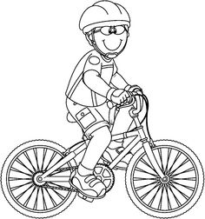
VE SPOLUPRÁCI S MĚSTSKOU POLICIÍ FRENŠTÁT P. R.
KDY: V ÚTERÝ 2. 10. 2018 V 9:30 HOD.
KDE: DOPRAVNÍ HŘIŠTĚ V KEMPU
KDO: PŘEDŠKOLÁCI Z MŠ DOLNÍ
S SEBOU: VLASTNÍ KOLO NEBO KOLOBĚŽKU, CYKLISTICKOU PŘILBU !
Kola a koloběžky budou ráno uložena dětem do skladu hraček na zahradu.

